**カメラの画像を利用して画像変換をするプログラムを作ってみましょう。**

**１．色相は上の頂点を０°として時計回りに360°で一回転となります。**

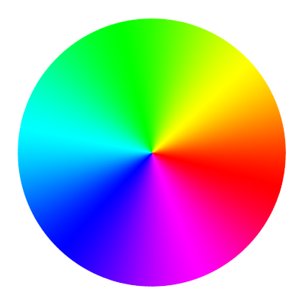

0

270

180

90

赤を90°時計回りに変更すると緑色になる。

課題　赤を青く変換するプログラムにしてみましょう。

changedHの角度を変更してみましょう。

**２．明度は色の明るさ**

変更はchangedVで行います。

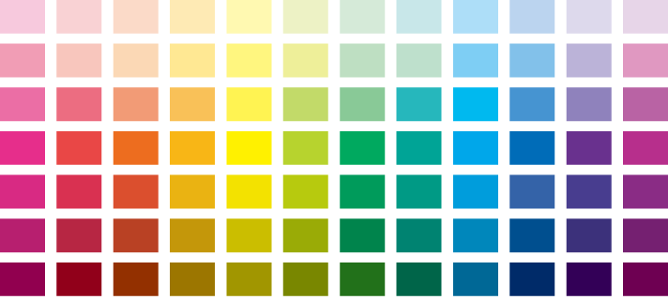

明度低い

明度高い

**３．彩度は色の鮮やかさ（低いとくすみます）**

変更はchangedSで行います。

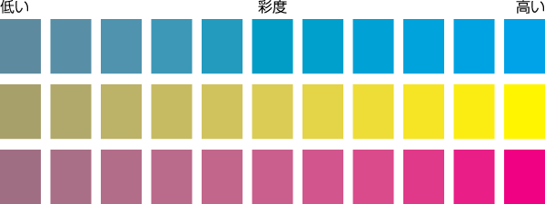

彩度低い

彩度高い

**それでは早速動作させてみましょう。**

プログラムはmainから実行されます。

まずは「F5」キーを押して図の赤い楕円で囲まれたメニューを選びます。

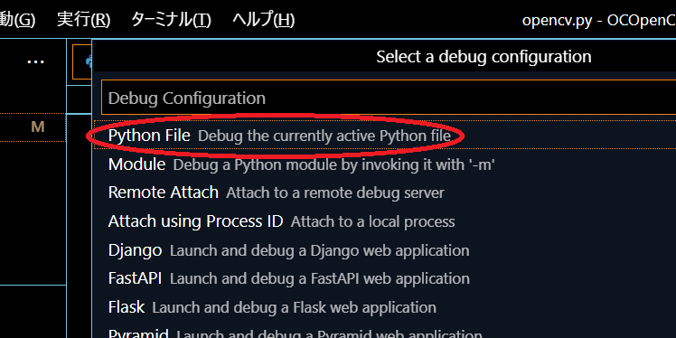

モノクロームな動画が出力されます。

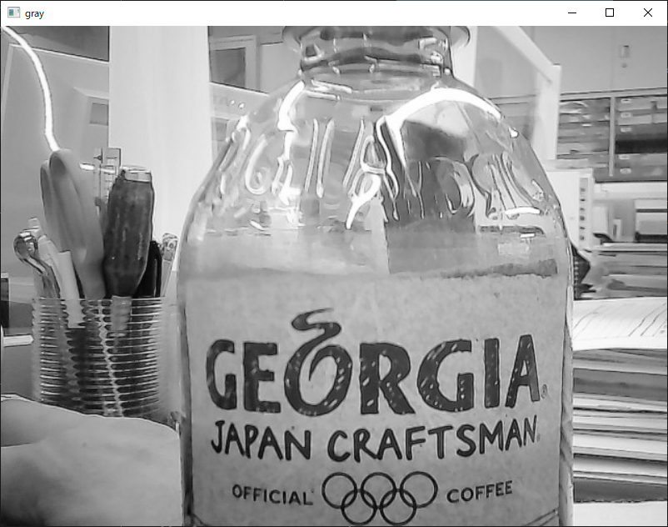

**キーボードから「ｑ」を押すことで終了します。**

＃から始まる行はコメントなので、コメントを入れ替えることで動きが変わります。

カラー画像を出力してみましょう。

67行目のコメントの#を消します。

        #hsv変換後の出力

        #cv2.imshow('ChangedHSV',hsv)

「F5」キーで実行するとカラー画像が出力されます。

**キーボード操作で色相を変更するプログラムに変更しましょう。**

74行目から79行目のコメントの#を消します。

#        if key & 0xFF == ord('u'):

#            if var < 200:

#                var = var + 10

#        if key & 0xFF == ord('d'):

#            if var > -200:

#                var = var - 10

ここでu(up)とd(down)で操作できるようにしています。

ヒント！

convertというファイルを開きましょう。

from occvutil import changedH,changedS,changedV

#色相・彩度・明度変換

def convertframe(frame, var):

    #色相変換

    return changedH(frame, var)

    #彩度変換

    #return changedS(frame, 1.0, var)

    #明度変換

    #return changedV(frame, 2.0, var)

ⅰ．changedH関数を利用すると色相が変化します。

ⅱ．changedS関数を利用すると彩度が変化します。

ⅲ．changedV関数を利用すると明度が変化します。

＃から始まるコメント行を修正して試してみましょう。

**キーボードで入力している値がどんなものか表示してみましょう。**

55行目から60行目のコメントの#を削除します。

        #hsv = cvtextdraw(img = hsv,

        #                    text = "varの値は" + str(var) + "です",

        #                    org = (250,280),

        #                    fontFace = "meiryo.ttc",

        #                    fontScale = 40,

        #                    color = (255,0,0))

**顔認識や他の映像効果をみてみましょう。**

顔認識は27行目が本体です。

ここで認識されたデータがあれば顔を赤い四角の枠で表示します。

        #顔認識の本体です。ここで認識（delect）します。

        face_list = cascade.detectMultiScale(frame)

65行目がエッジ強調の出力、69行目が顔認識の出力です。

        #エッジ協調の出力

        #cv2.imshow('Edges',edges)

        #hsv変換後の出力

        cv2.imshow('ChangedHSV',hsv)

        #顔認識の出力

        #cv2.imshow('Face pick', imgface)

それぞれ出力をしたら各パラメーターを変更して動きを見てみましょう。